주행 안정성 향상 및 주차 편의성 증대
- Windshield 청결 유지 스마트 시스템
- 초보 운전자를 위한 원격 주차 시스템
- 차량 내부 환경 조절 시스템
이름 | 조장: 박태정  조원: 김경태, 안재형, 정나현, 김다현
프로젝트  목표 | - 스마트 와이퍼 시스템을 이용한 최적의 주행 시야 확보  - 오염원 제거 및 세척 시퀀스를 통한 주행 안정성 제고  - 웹 기반 원격 제어 및 모니터링을 통한 사용자 편의성 극대화  - 차량 내부의 온습도를 모니터링 하고 제어하여 운전자에게 쾌적한 내부 환경을 제공  - STM32, Raspberry Pi, ESP 간의 유기적인 데이터 통신망 구축  - 센싱 기반의 정밀 Actuator 제어 로직 구현
기능 | [Windshield 청결 유지 스마트 시스템]  - 스마트 와이퍼 시스템  - 다중 센서 기반 자동 속도 제어  - 빗물 감지 센서(SZH-SSBH-022)의 ADC 수치와 라즈베리 파이 5 카메라의 딥러닝(AI) 추론 결과를 결합하여 강수량을 분석  - 분석된 강수 단계에 따라 와이퍼의 왕복 속도를 자동으로 조절 (Clear / Light / Heavy)  - 사용자 수동 제어  - 물리 버튼 인터럽트를 통해 와이퍼 스마트 모드, 와이퍼 속도를 2단계(보통/빠름)로 직접 제어하거나 시스템을 OFF 할 수 있음  - 워셔액 분사 및 자동 중단 시스템  - 수동 워셔액 분사  - 사용자의 필요에 따라 물리 버튼이나 웹 버튼을 이용해 워터 펌프를 가동하여 워셔액을 분사  - 윈드실드에 수분이 일정량 이하로 감지될 경우, 와이퍼 자동 종료  [초보 운전자를 위한 원격 주차 시스템]  - 웹 기반 원격 주차 시스템  - 원격 차량 조향 : ESP32-WROOM-32의 Wi-Fi 서버를 통해 접속한 웹 조이스틱으로 차량의 방향과 속도를 실시간 조종  - 원격 장치(와이퍼, 워셔액) 제어 : 원거리에서 웹 인터페이스를 통해 와이퍼 동작 모드를 변경하거나 워셔액을 분사하여 주행 전 차량 상태를 미리 관리  [차량 내부 환경 조절 시스템]  - 차량 내부의 환경을 감지하여 최적의 상태로 유지  - 환경 모니터링 및 제어 : 온습도 센서를 통해 내부 상태를 실시간 계측  - 습도 및 온도 임계치에 따라 쿨링팬 및 히팅팬을 가동하여 제습/서리 제거/차량 내부 적정 온도 유지
서비스 흐름도 | 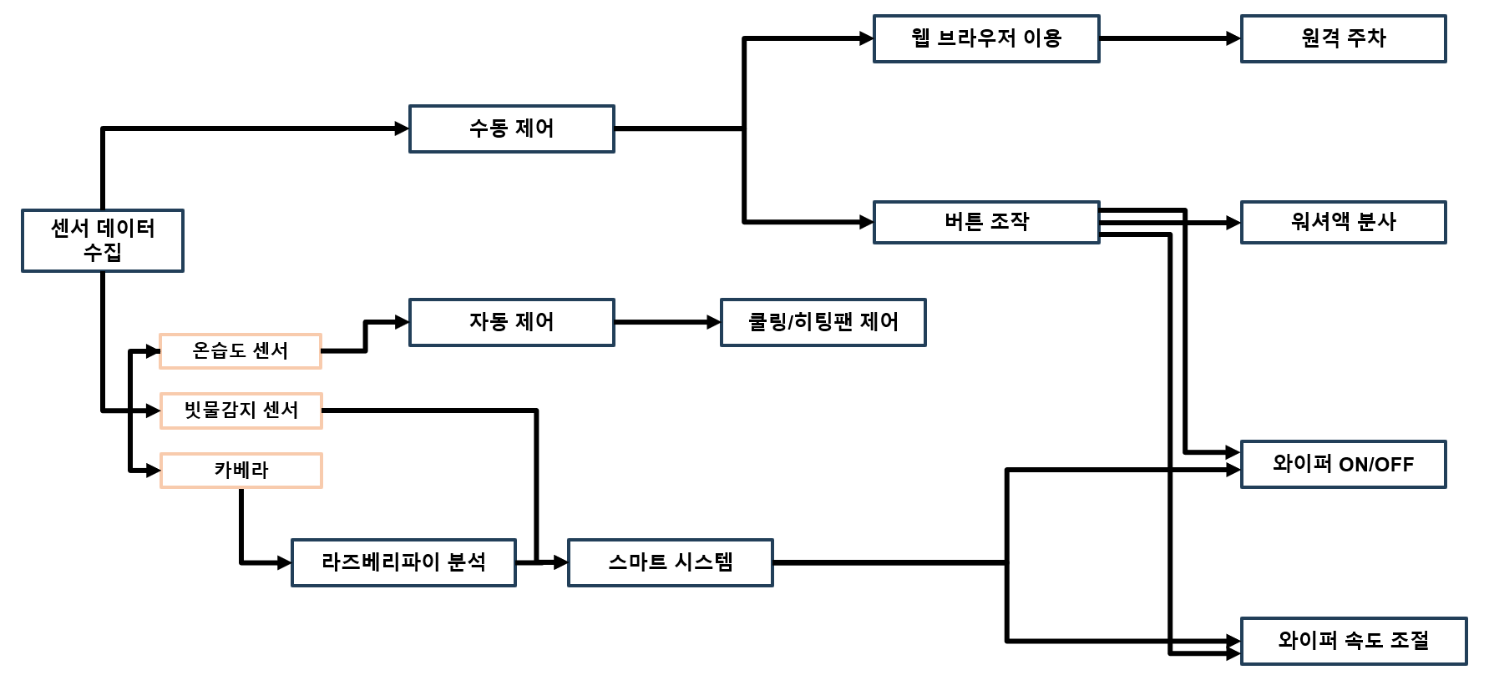
사용  센서 | STM32, Raspberry Pi 5, ESP32-WROOM-32, Servo Motor, DHT11, Water Pump, NP01D-288 Geared DC, Camera Module, SZH-SSBH-022, Push Button*5, LED*4
기대  효과 | - 1. 주행 몰입도 및 안전성 극대화  - – 지능형 가시성 확보 : 우천 시, 시스템이 강수량을 판단해 와이퍼 속도를 최적으로 조절하여 운전자가 주행에만 집중할 수 있도록 도움  - – 윈드실드의 수분이 임계치 이하가 되면 자동으로 와이퍼 작동을 정시시켜 하드웨어 손상 및 마찰로 인한 시야 방해요소를 사전에 차단  - 2. 시공간 제약 없는 스마트 차량관리  - – Pre-Driving 시야 최적화 : 탑승 전 웹 브라우저를 통해 원격으로 워셔액을 분사해 유리창을 세정함으로써, 주행 시작과 동시에 깨끗해진 시야로 안전하게 출발할 수 있는 사용자 편의성 실현  - – 초보 운전자를 위한 주차 편의성 증대 : 협소한 공간이나 주차가 어려운 환경에서 ESP32 기반의 원격 조향 시스템을 활용하여 차량 외부에서 안전하고 정밀하게 주차를 수행할 수 있음  - 3) 운전자 중심의 쾌적한 차량 내부 환경 조성  - – 실내 환경 최적화 : 온습도 센서 기반의 자동 팬 제어 시스템을 통해 내부 서리 제거 및 열기 배출을 수행함으로써, 온도 변화로 인한 운전자의 피로도를 낮추고 쾌적한 주행 경험을 제공  - – 유류비 절감 : 적정 온도에 따른 팬기능 활성화/비활성으로 유류비를 절감할 수 있음

